人工智慧與機器學習-作業一

黃彥程109403526資管三A

Colab 連結:

<https://colab.research.google.com/drive/1DJ_DcjvbvgACnEIY7HNtG5KKHjzeYkJa>

Test Accuracy:

56.29%

過程:

檔案上傳改由本地端上傳(但有時候真的太慢會偷用原本的)

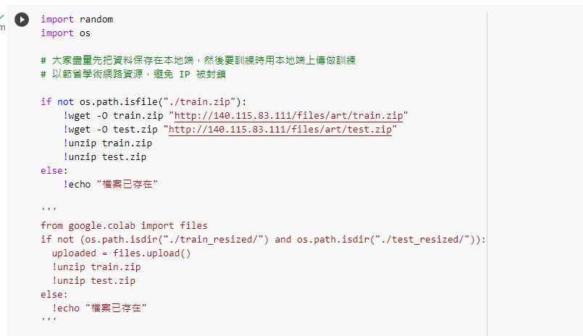

將所有作家存入author_dictionary，並用index變數給予代表的數字。

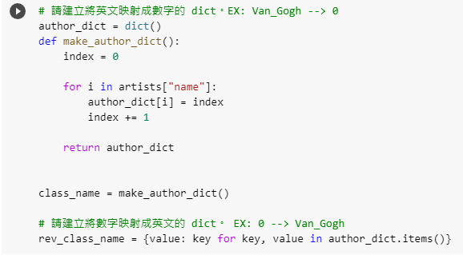

查詢字串處理方式後發現可以使用rpartition來處理從右邊數過來的第一個分割符。

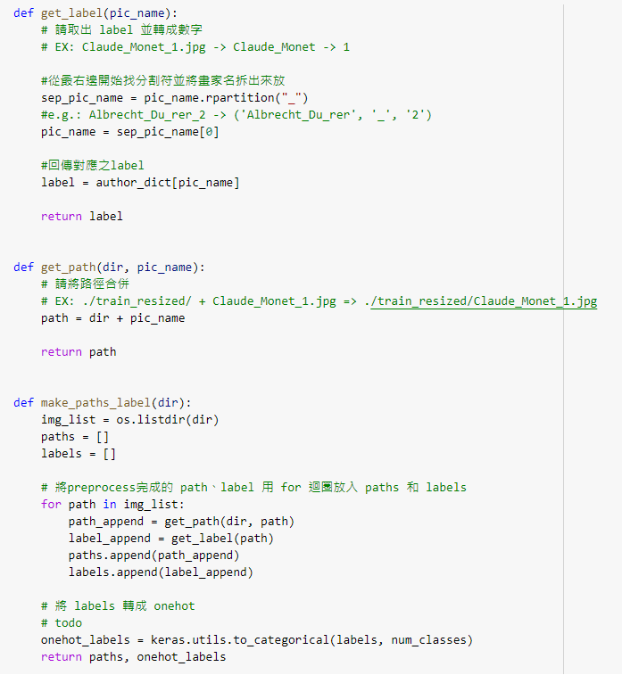

設定圖片寬高，並設定Shuffle_buffer為1000

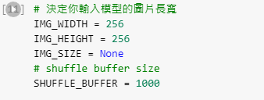

imshow裡img旁要加入/255，不然會異常。

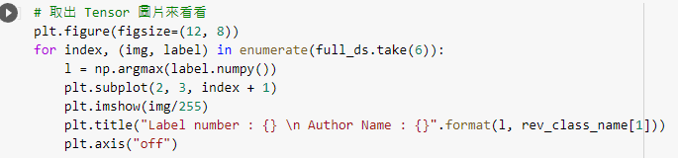

設定Batch為32

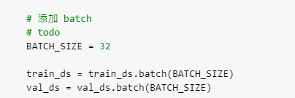

自訂資料增強器

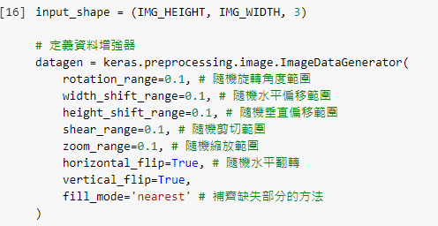

編輯model

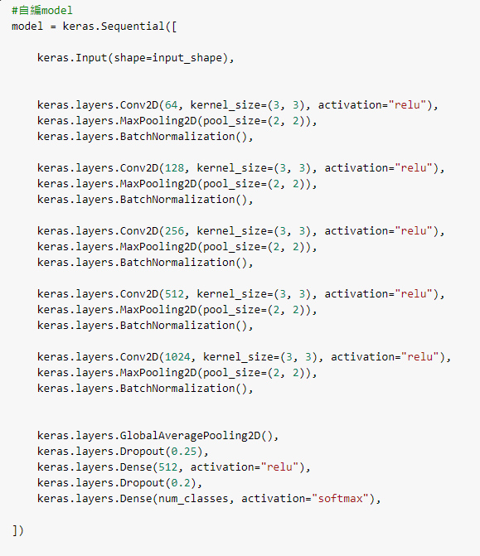

每次訓練紀錄:

32 64 256 1024 128 Epochs 100 Dropout 0.35 0.25 Ac 49%

128 64 256 512 256 Epochs 75 Dropout 0.35 0.25 Ac 49%

512 128 1024 64 Epochs 75 Dropout 0.35 0.25 Ac 33%

512 256 1024 512 128 256 Epochs 125 Dropout 0.35 0.25 Ac 50%

64 128 256 512 1024 Epochs 100 Dropout 0.35 0.25 Ac 50%

32 64 128 256 512 1024 Epochs 100 Dropout 0.35 0.25 Ac 27%

64 128 256 512 1024 Epochs 100 Dropout 0.25 0.2 Ac 56.29%

設定要訓練次數

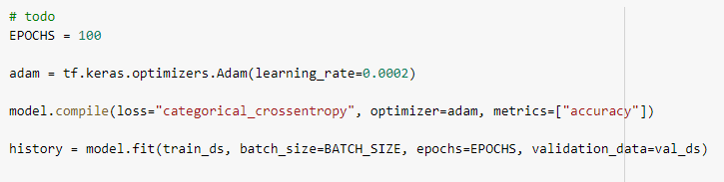

Accuracy

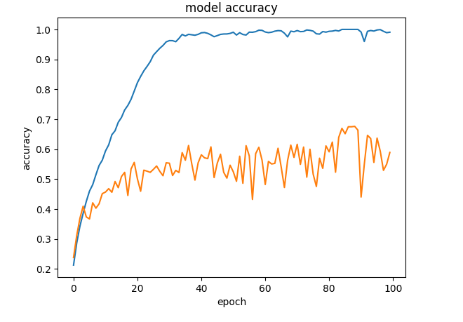

Loss

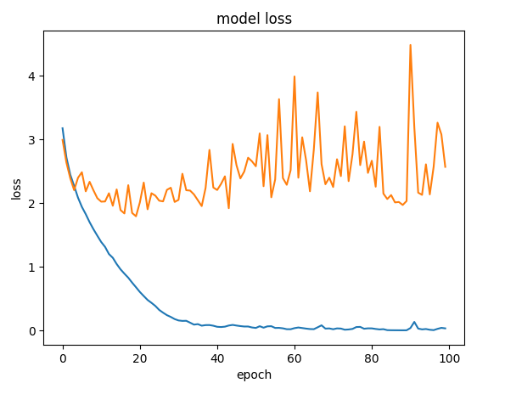

Test loss & Accuracy

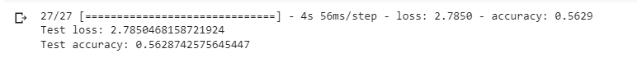

Accuracy : 56%

讀入上傳資料做預測作者

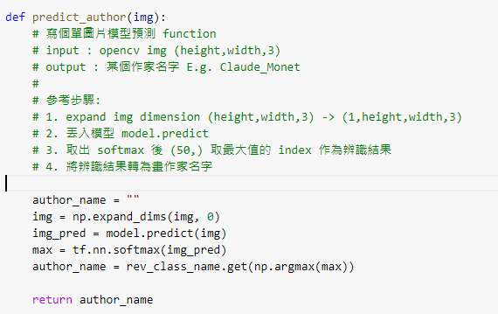

上傳阿伯前來比讚照片做測試

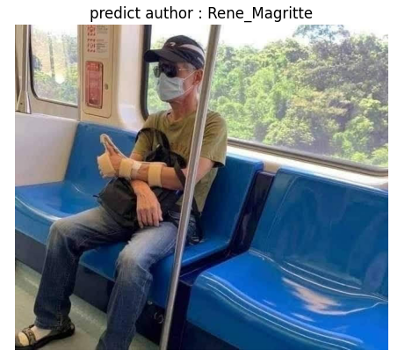

心得:

這次是我第一次接觸機器學習的作業，從甚麼都不懂，到老師講得我好像懂，到查了一堆資料發現我還在資料前處理感到很挫折，再到真正去建立並測試model。

我覺得雖然有挫折成分在，但是是一份有趣的作業，因為大一剛上來聽說甚麼 Python AI, C Data structure, Java class based programming，都是聽說很重要又很熱門的程式語言，但那都只是聽說，當我真的第一次使用Python 來實作 CNN 有一種:「挖 原來是這樣做的!」的感覺，每次訓練模型都很期待正確率會是多少，這種新奇感是我之前在學其他學科都沒有的，知道原來電腦是這樣學習得之後，因為我多少也對人類到底如何學習有興趣，所以看到電腦的學習方式之後也有一種很奇妙的感覺，看起來是模仿但還不完整的樣子。

讚，還蠻好玩的，雖然斷線要重跑還蠻累人的。

